

***Editing Video Menggunakan***

***Adobe Premiere Pro***

**Winastwan Gora S.**

[redaksi@belajarsendiri.com](mailto:redaksi@belajarsendiri.com)

**BAB X. AUDIO TREATMENT**

***Lisensi Dokumen :***

*© Hak Cipta 2006 BelajarSendiri.Com*

*Seluruh dokumen ini dapat digunakan, dirubah dan disebarluaskan secara bebas untuk tujuan pendidikan dan non-komersil. Diperkenankan untuk melakukan penulisan ulang tanpa seijin BelajarSendiri.Com*

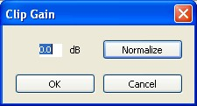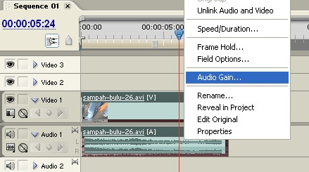

Adobe Premiere Pro mendukung berbagai format file audio, yaitu format AIFF, AVI, MOV, MP3, WAV, dan WMA. Pada bab ini akan dibahas berbagai teknik untuk mengolah audio dalam Adobe Premiere Pro.

**Mengatur Audio Gain**

Untuk mengatur audio gain/volume pada clip audio caranya :

1. Klik kanan pada clip audio yang terdapat dalam Track Audio 1 pada Timeline Window. Maka akan tampil pop‐up menu.

Gambar 10.1 Tampilan pop-up menu pada clip audio

2. Kemudian pada pop‐up menu pilih Audio Gain.

3. Selanjutnya akan tampil kotak dialog Clip Gain. Atur volume‐nya dalam satuan dB (desibel).

Lalu klik OK.

Gambar 10.2 Kotak dialog Clip Gain

4. Untuk mengembalikan audio gain pada posisi normal (0,0 dB) gunakan tombol Normalize.

**Keyframing pada Audio Gain**

Parameter audio gain dapat dianimasikan untuk menghasilkan efek Fade-In dan Fade- Out. Berikut ini langkah-langkahnya :

1. Pilih clip audio yang ada dalam Timeline Window pada Track Audio 1.

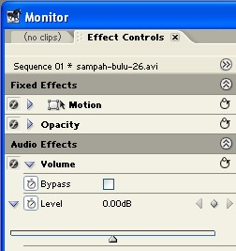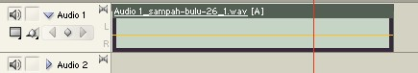

2. Klik tombol Show Keyframes dalam Track Audio 1, sehingga akan tampil pop‐up menu.

Gambar 10.3 Tombol Show Keyframes

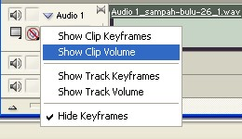

Gambar 10.4 Pop-up menu Show Keyframes

3. Kemudian pada pop‐up menu pilih Show Clip Volume.

4. Maka tampilan tombol Show Keyframes akan berubah seperti pada gambar berikut.

Gambar 10.5 Tampilan tombol Show Keyframes setelah dipilih Show Clip Volume

5. Sehingga tampilan clip audio dalam Track Audio 1 akan menjadi seperti di bawah ini.

Gambar 10.6 Tampilan clip audio dalam Track Audio 1

6. Untuk membuat efek Fade‐In caranya, geser Current Time Marker ke posisi 00:00:00:00.

Kemudian buka Tab Effect Controls yang berada dalam Source Monitor Window. Selanjutnya expand pilihan Volume yang terdapat dalam Audio Effects.

Gambar 10.7 Property Volume dalam Tab Effects Control

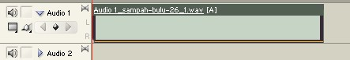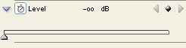

7. Lalu klik tombol Add/Remove Keyframes yang berada dalam pilihan Level untuk membuat

keyframe.

Gambar 10.8 Tombol Add/Remove Keyframes

8. Selanjutnya ubah nilai Level menjadi ‐00 dB, atau geser play head Level hingga pojok sebelah

kiri.

Gambar 10.9 Perubahan nilai Level

9. Sehingga tampilan clip audio pada Track Audio 1 akan tampak seperti pada gambar di bawah

ini.

Gambar 10.10 Tampilan clip audio dalam Track Audio 1 setelah mengalami perubahan nilai Level

10. Setelah itu geser Current Time Marker ke posisi waktu 00:00:02:00.

11. Kemudian klik tombol Add/Remove Keyframes pada pilihan Level untuk membuat keyframe.

Selanjutnya ubah nilai Level menjadi 00 dB.

Gambar 10.11 Pembuatan keyframe dan perubahan nilai Level dalam Tab Effect Controls



Gambar 10.12 Tampilan clip audio setelah dibuat keyframe dan perubahan nilai Level pada posisi 00:00:02:00.

12. Sedangkan untuk membuat efek Fade‐Out caranya, geser Current Time Marker ke posisi

00:00:07:00.



13. Lalu klik tombol Add/Remove Keyframe yang ada pada pilihan Level untuk membuat

keyframe.

Gambar 10.13 Tampilan clip audio pada posisi 00:00:07:00

14. Lalu geser Current Time Marker ke posisi 00:00:08:23, atau di ujung kanan clip audio.

15. Setelah itu klik tombol Add/Remove Keyframe pada pilihan Level untuk membuat keyframe.

16. Kemudian ubah nilai Level menjadi ‐00 dB.

Gambar 10.14 Tampilan perubahan nilai Level pada posisi 00:00:08:23

17. Maka tampilan clip audio pada posisi 00:00:08:23 akan tampak seperti berikut.

Gambar 10.15 Tampilan clip audio pada posisi 00:00:08:23

**Merekam Audio Analog**

Adobe Premiere Pro telah menyediakan fasilitas perekaman audio analog, jadi kita tidak perlu menggunakan software lain untuk merekam audio analog. Berikut ini langkah- langkahnya :

1. Tancapkan jack microphone ke dalam port sound input pada Sound Card.

2. Kemudian setting audio hardware menggunakan pilihan Edit > Preferences > Audio

Hardware.

3. Maka akan tampil kotak dialog Preferences, apabila sound card terinstal dengan baik maka nama driver sound card akan tertera disini. Lalu klik OK.

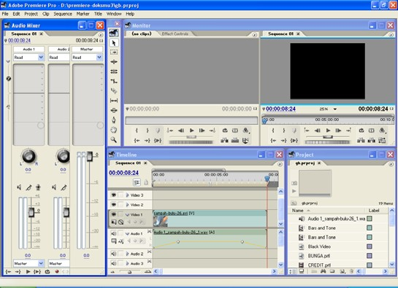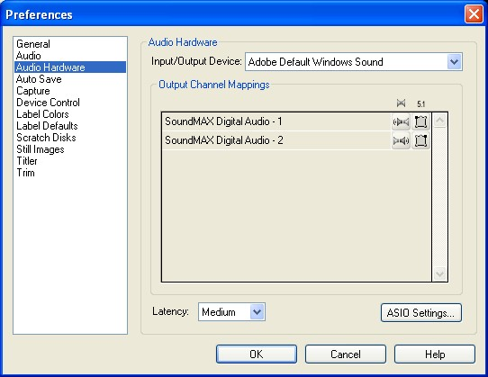

Gambar 10.16 Tampilan kotak dialog Preferences

4. Lalu pada menu pilih Window > Workspace > Audio. Sehingga tampilan Adobe Premiere Pro

akan tampak seperti pada gambar berikut ini.

Gambar 10.17 Tampilan Workspace Audio

5. Kemudian klik tombol Enable track for recording yang berada dalam Audio Mixer Window.

Gambar 10.18 Tombol Enable track for recording

6. Maka di dalam Audio Mixer Window akan tampil rollout yang menampilkan nama driver

sound card.

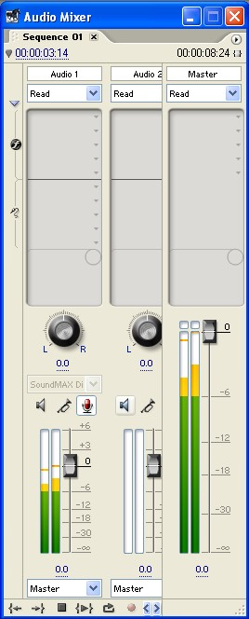

Gambar 10.19 Rollout driver audio hardware

7. Setelah itu lakukan perekaman menggunakan tombol Record yang berada di sebelah kanan

bawah Audio Mixer Window.

Gambar 10.20 Tombol Record

8. Untuk menghentikan proses perekaman audio caranya klik Record satu kali lagi.

9. Maka hasil perekaman audio akan tampil dalam Timeline Window pada Track Audio yang

aktif.

Gambar 10.21 Tampilan Audio Mixer Window pada saat proses perekaman

**Efek Audio**

Adobe Premiere Pro menyediakan banyak efek audio untuk diaplikasikan pada clip audio, diantaranya Balance, Bandpass, Bass, Channel Volume, DeNoiser, Delay, Dynamics, EQ, Fill Left, Fill Right, Highpass, Invert, Lowpass, MultibandCompressor,

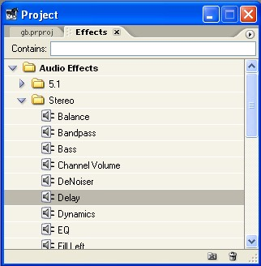

Multitap Delay, Notch, Parametric EQ, PitchShifter, Reverb, Swap Channels, Treble, dan

Volume.

Memberi Efek Audio

Cara yang paling mudah untuk mengaplikasikan efek adalah dengan :

1. Pilih clip audio yang ada dalam Track Audio di dalam Timeline Window.

2. Kemudian buka Tab Effects yang ada dalam Project Window. Lalu expand pilihan Audio

Effects, kemudian expand pula pilihan Stereo.

3. Setelah itu pilih sebuah efek audio yang ada di dalamnya, lalu drag efek tersebut dan letakkan pada clip audio dalam Timeline Window.

Gambar 10.22 Tampilan Audio Effects pada Tab Effects di dalam Project Window

4. Setelah itu buka Tab Effect Controls yang berada dalam Monitor Window untuk mengatur

parameter efek audio.

5. Untuk menghapus efek audio, pilih efek audio yang tampil dalam Tab Effect Control

kemudian tekan tombol Delete pada keyboard, maka efek audio akan terhapus.

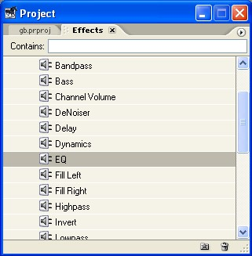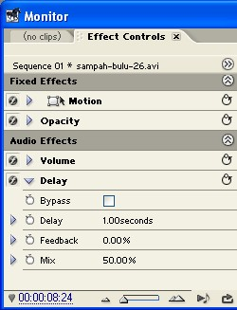

Gambar 10.23 Tampilan property efek audio dalam Tab Effect Controls

Menggunakan Efek Equalizer

Adobe Premiere Pro juga menyediakan equalizer untuk mengatur frekuensi Bass dan Treble tetapi dikategorikan sebagai efek audio. Untuk mengaplikasikan efek ini pada clip audio caranya :

1. Pilih clip audio yang ada dalam Track Audio di dalam Timeline Window.

2. Kemudian buka Tab Effects yang ada dalam Project Window. Lalu expand pilihan Audio

Effects, kemudian expand pula pilihan Stereo.

3. Setelah itu pilih efek audio EQ yang ada di dalamnya, lalu drag efek tersebut dan letakkan pada clip audio dalam Timeline Window.

Gambar 10.24 Pilihan efek EQ pada Tab Effects dalam Project Window

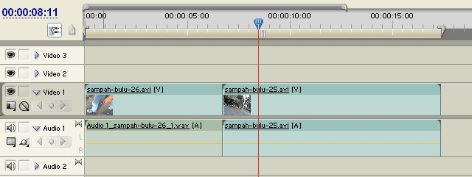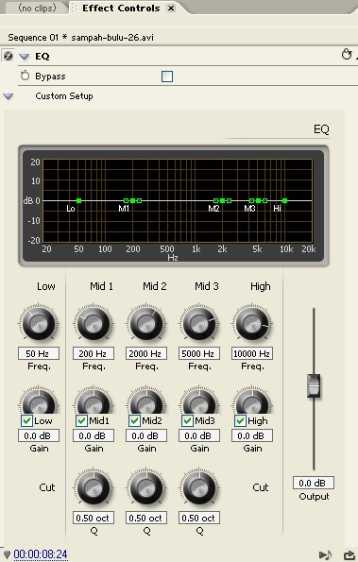

Gambar 10.25 Tampilan pengaturan equalizer dalam Tab Effect Controls

**Transisi Audio/Crossfade**

Seperti halnya video, clip audio juga dapat diberi transisi. Fungsi dari transisi audio adalah membuat perpindahan audio yang halus pada perpindahan clip. Berikut ini langkah-langkah untuk memberi transisi pada clip audio :

1. Susun sebuah buah clip video yang memiliki audio dalam Timeline Window.

2. Kemudian susun sebuah clip lagi tetapi buat letaknya overlap dengan clip pertama untuk memberikan durasi pada transisi audio.

Gambar 10.26 Susunan clip dalam Timeline Window

3. Buka tab Effects dalam Project Window, lalu expand pilihan Audio Transition dan Crossfade.

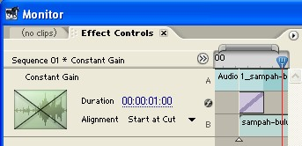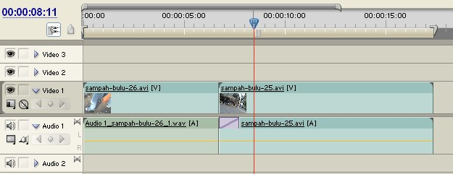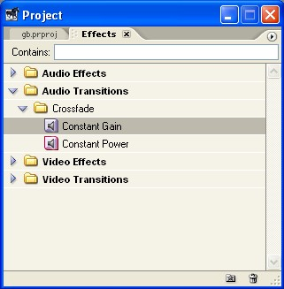

Gambar 10.27 Tampilan Audio Transition dalam Tab Effects

4. Setelah itu pilih efek transisi audio Constant Gain, lalu drag dan drop ke dalam area overlap

pada Track Audio.

Gambar 10.28 Pengaplikasian transisi audio pada area overlap dalam Track Audio

5. Kemudian kita dapat melakukan pengaturan efek pada Tab Effect Controls dalam Monitor

Window.

Gambar 10.29 Pengaturan transisi audio dalam Tab Effect Controls

Teknik transisi audio sering disebut juga dengan nama Split Edit, yaitu metode untuk memotong suatu clip audio, sehingga suara dari clip muncul terlebih dahulu daripada videonya (lazim disebut J-cut) atau suara dari clip pertama terus muncul dalam clip kedua (lazim disebut L-cut).